「公印省略」
４筑豊第４２２号
令和４年８月２５日

関 係 中 学 校 長 殿

福岡県立筑豊高等学校長

令和４年度 第２回中学生の高等学校体験入学の実施について

平素から、本校教育活動につきまして格別の御高配を賜り感謝申し上げます。
さて、令和４年度第２回中学生体験入学を下記のとおり計画いたしました。筑豊高校を知っていただき、進路決定の機会となりますよう、多くの参加をお待ちしております。
申し込みにつきましては、ＱＲコードおよびＵＲＬから個人ごとに申し込みをお願いいたします。
また、新型コロナウイルス感染状況により、実施の可否も含め見直しをする場合もございます。その際は改めて御案内させていただきますことを御了承くださいますようお願い申し上げます。

記

１ 日 時 令和４年１０月１日（土）
受 付 １３：００～ １３：２０
全体会及び専門教科授業体験 １３：２０～ １６：００
本校ＰＴＡ個別相談ブース設置
終 了 １６：００（予定）
＊終了後、希望者を対象に部活動見学を実施します
２ 受付場所 本校生徒昇降口

３ 申込方法 個人ごとにフォームより申し込みをお願いします
（HPからも申し込みできます 「中学生の皆様」へから申し込みください）
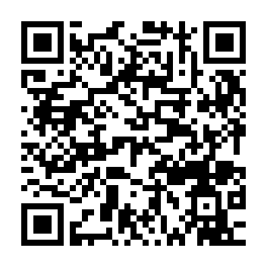
https://docs.google.com/forms/d/1GeMw0lCgDk_kDTV53gBw1SpIMkqP4C0FVnZSUiqUGEg/edit

申込ＱＲコード

４ 締め切り 令和４年９月２２日（木）※締切後、中学校宛に申込状況をＦＡＸいたします

５ 携行品 上履き、下足入れ、筆記用具

６ その他 申し込みフォームに参加の際の注意事項を掲載しています。御了承の上、申し込みをお願いいたします。
中学校の先生で、御参加を希望される場合は、別途下記までご連絡ください。

問い合わせ先
〒８２２－０００２ 直方市大字頓野４０１９－２
ＴＥＬ（０９４９）２６－０３２４
ＦＡＸ（０９４９）２６－０８４７
本件担当 企画広報部 部長 中鋪 優

